Appropriatezza d’uso dei NAO e Nota 97 AIFA

Questo documento nasce dall’esigenza di riassumere e rappresentare in modo sintetico e fruibile dai prescrittori SSN che operano all’interno dell’Azienda le principali specificità dei diversi NAO attualmente autorizzati anche alla luce della nota AIFA 97 che ha allargato la prescrizione oltre agli specialisti anche ai medici di medicina generale.
I nuovi anticoagulanti orali (NAO) agiscono su diversi punti di attacco della cascata coagulatoria.
Il dabigatran quale inibitore diretto e reversibile della trombina, rivaroxaban, apixaban ed edoxaban, come inibitori diretti del fattore X attivato e mostrano differenze significative per quanto riguarda il profilo farmacocinetico e la sicurezza, caratteristiche che devono essere considerate per personalizzare la terapia in base alle condizioni fisiopatologiche del paziente.
I NAO, sulla base del loro profilo farmacologico e dai dati emersi negli studi clinici di confronto con warfarin, rappresentano un’importante evoluzione ed un armamentario terapeutico di estremo valore per il trattamento dei pazienti a rischio di complicanze trombotiche. La terapia anticoagulante orale è ampiamente utilizzata per prevenire e trattare gli eventi tromboembolici.
Anche nei confronti della prevenzione della fibrillazione atriale i NAO hanno confermato nella pratica clinica i risultati di efficacia e sicurezza dimostrata negli studi clinici di confronto con il warfarin che hanno portato alla loro immissione in commercio tanto che AIFA ha adottata in via definitiva la Nota 97 con Determina 14 ottobre 2020 dell’Agenzia italiana del farmaco (Aifa), pubblicata in Gazzetta Ufficiale Serie Generale n. 255 del 15 ottobre 2020, che consente la prescrizione da parte degli specialisti e dei medici di medicina generale dei nuovi anticoagulanti orali ad azione diretta (Nao/Doac: dabigatran, apixaban, edoxaban, rivaroxaban) e degli antagonisti della vitamina K (AVK: warfarin e acenocumarolo), limitatamente alle confezioni autorizzate per il trattamento della Fanv».
Nell’atto dell’Aifa si specifica che la decisione tiene conto «di quanto riportato nel suddetto parere in ordine ai vincoli regolatori di natura tecnico-scientifica, fissati sulla base del profilo beneficio-rischio delle anzidette specialità medicinali e delle migliori evidenze scientifiche attualmente disponibili.

In considerazione di quanto sopra esposto si rappresenta nella tabella sottostante un quadro sintetico delle indicazioni terapeutiche contenute nella scheda tecnica dei diversi NAO.

INDICAZIONI  TERAPEUTICHE  Principali indicazioni dei NAO | APIXABAN | DABIGATRAN | EDOXABAN | RIVAROXABAN
Prevenzione dell’ictus e dell’embolia sistemica (ES) nei pazienti adulti affetti da fibrillazione atriale non valvolare (FANV) con uno o più fattori di rischio | √ | √ | √ | √
Trattamento della trombosi venosa profonda (TVP) e dell’embolia polmonare (EP) | √ | √ | √ | √
Prevenzione delle recidive di TVP ed EP nell’adulto | √ | √ | √ | √
Prevenzione primaria di episodi trombo-embolici in pazienti adulti sottoposti a chirurgia sostitutiva elettiva totale dell’anca e del ginocchio. | √ | √ | - | √
Prevenzione di eventi aterotrombotici in pazienti dopo SCA, con biomarcatori cardiaci elevati | - | - | - | √
Inizio terapia per Cardioversione: da RCP | √ | - | √ | √
Cardioversione: rimborsabilità da piano terapeutico AIFA | √ | - | - | √
Prevenzione di eventi aterotrombotici in pazienti adulti, ad alto rischio di eventi ischemici, che presentano coronaropatia o arteriopatia periferica sintomatica | - | - | - | √

Nella tabella sottostante sono riportate in dettaglio le dosi e le modalità di somministrazione e comprendono sia il dosaggio standard sia le riduzioni della dose previste in rapporto: all’età, al peso, ai farmaci associati, alla funzione renale.
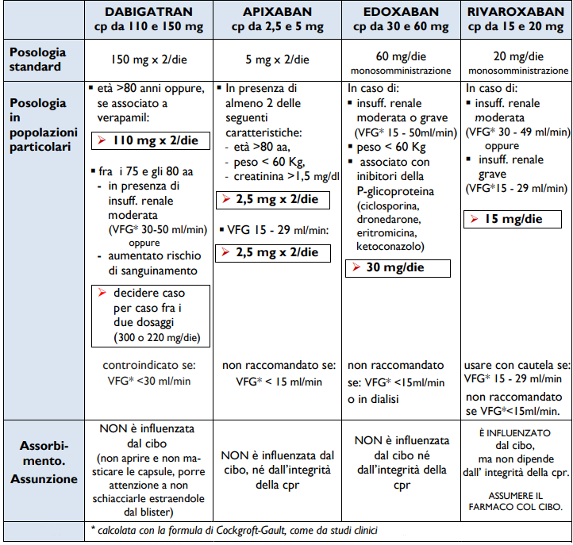

Si rappresenta inoltre che al pari degli anti AVK si tratta di farmaci a basso indice terapeutico che richiedono la somministrazione di dosi giornaliere costanti e non necessitano di controlli periodici dell’attività anticoagulante. È importante ricordare che INR e PTT non vanno utilizzati per la gestione della terapia e delle complicanze emorragiche dei NAO/DOAC. È comunque importante che i farmaci vengano assunti regolarmente allo stesso orario eventualmente utilizzando un sistema di controllo dell’assunzione. L’effetto clinico è presente da poche ore dopo l’assunzione e scompare mediamente in 24 ore anche in rapporto alla funzione renale.
I NAO/DOAC così come gli anti AVK possono interagire con alcuni farmaci e anche con alcuni preparati erboristici, pertanto all’atto della prescrizione ed in corso della terapia, occorre valutare con molta attenzione farmaci ed eventuali integratori che il paziente assume in concomitanza, informandolo rispetto all’importanza di non assumere in autonomia farmaci, integratori alimentari/preparati erboristici. Per la individuazione delle possibili interazioni farmacologiche di significato clinico ed il loro continuo aggiornamento si può fare riferimento al seguente link: https://www.intercheckweb.it https://www.drugs.com/drug_interactions.html

Prescrivibilità SSN
Nella regione Lazio i NAO sono dispensati attraverso le farmacie di comunità in DPC previa compilazione da parte del prescrittore specialista o nel caso della prevenzione della fibrillazione atriale non ventricolare anche da parte del medico di medicina generale di una scheda terapeutica sul portale regionale web-care.
Tale modalità, che si affianca a quanto previsto da AIFA, consente di monitorare anche la regolarità nell’erogazione mensile della terapia, parametro che in modo approssimativo misura l’aderenza, condizione essenziale per l’efficacia di una terapia cronica quale quella per cui tali farmaci sono registrati.

